制度逻辑与行动者网络作用下工业遗产空间再生产机制研究——以西影电影圈子为例

【摘要】随着我国城市发展进入存量提质阶段，工业遗产的活化利用已由单纯的物理空间修缮转向复杂的社会空间重构，深挖多元主体博弈下的转型机理成为当前城市更新研究深化的核心方向。本文聚焦于工业遗产空间内在功能形态、行动者关系及地方意义等维度上的重构与再生产机制，选取西影电影圈子为案例地，构建“制度转译—网络重构—空间再生产”的分析框架，运用半结构访谈、非参与式观察等质性研究方法，揭示工业遗产空间转型的动态演进逻辑与内在驱动机制。结果表明：①政府行政、遗产保护、市场与社会多重制度逻辑交织下的行动者网络重构驱动西影的空间转型。政府部门与西影集团通过转型目标的统一和利益整合主导更新方向；受不同逻辑驱动的异质主体在征召与动员中持续博弈，共同推动网络关系的重塑。②西影电影圈子工业遗产的空间转型呈现制度逻辑、行动者网络同步演化的双重演进特征，在更新不同发展阶段，各类制度逻辑的主次地位、作用强度发生更迭，与之匹配的行动者网络规模和主体协同互动关系也随之调整。③制度逻辑通过制度转译，重塑不同阶段网络内各主体的行动边界和征召协作模式。④在行动者网络关系的不断重组和构建下，西影电影圈子完成了物质景观延续、空间符号重构以及地方意义再造的再生产，这一过程促使西影从传统的封闭工业生产厂区成功转型为集影视创作、文化体验和休闲娱乐为一体的复合型文旅消费空间。
【关键词】行动者网络；制度逻辑；工业遗产；空间生产；西影电影圈子
【中图分类号】TU984.13 【文献标识码】A

1 引言
随着我国城市发展进入存量更新和品质提升阶段，工业遗产逐渐成为城市空间优化与文化价值再生产的重要资源。《关于持续推进城市更新行动的意见》强调坚持保护优先、合理利用，推动历史文化资源保护与城市功能提升协同发展，为工业遗产保护利用和活化更新提供了政策导向。在此背景下，工业遗产不再是单纯承载工业生产功能的物质遗存，而是在城市更新、文化消费和地方认同建构过程中不断被重新定义的社会空间载体[1-2]。
工业遗产研究最早伴随欧美国家后工业化进程兴起，主要回应产业衰退背景下城市空间重构和历史遗存保护问题。早期研究侧重工业遗存的物质属性、历史价值和技术价值识别，将工业遗产视为具有保存价值的静态空间客体，重点关注保护原则、建筑修复和功能再利用等问题。随着后工业城市转型和文化经济发展，工业遗产研究逐渐突破物质保护范式，开始关注遗产价值的社会建构过程以及空间意义的动态生成机制。相关研究指出，工业遗产并非固有价值的物质对象，而是在不同主体、制度环境和社会实践共同作用下形成的文化资本和地方认同载体[2-3]。
近年来，工业遗产更新研究进一步由单一保护利用转向文化驱动型更新、多主体协同治理和空间价值重构。工业遗产空间逐渐由传统生产空间转变为融合文化展示、公共活动、商业消费的复合型空间，其转型过程不仅涉及物质空间功能调整，还包含制度规则、主体关系和空间意义的重新组织。已有研究表明，政府、市场主体、社会组织和公众等多元行动者在工业遗产更新过程中发挥了重要作用，不同价值诉求和行动目标之间的协调关系成为影响空间转型路径的重要因素[4-7]。然而，现有研究仍存在一定不足。首先，已有工业遗产研究多关注更新模式、空间形态变化和利用效果，对工业遗产空间转型过程中的制度转变过程关注不足。其次，多主体治理研究虽然认识到政府、市场和社会力量的重要作用，但更多停留于行动主体识别和利益关系分析，对于不同主体在具体情境中建立关系网络、完成价值协商和推动空间实践转变的过程机制揭示不足。且空间生产研究强调空间由社会关系共同生产，但对于制度逻辑如何通过行动者网络转译为空间实践的动态过程仍缺乏深入解释。
工业遗产空间再生产本质上是一个由制度环境、行动关系和空间实践共同作用的动态过程。多重制度逻辑为工业遗产价值重构提供方向和规则基础[8-9]，行动者网络通过关系重组和资源整合实现制度价值向空间实践的转化[10-11]，而空间实践进一步推动物质空间、社会关系的重新生产[5-7]。因此，有必要从制度转译和地方重构视角，构建“制度转译—网络重构—空间再生产”的分析框架，揭示工业遗产由生产空间向文化空间转型的内在机制。
基于此，本文以西安电影制片厂更新实践形成的西影电影圈子为案例，结合制度逻辑理论、行动者网络理论和空间生产理论，重点探讨工业遗产空间再生产的制度转译过程与地方重构机制。具体包括：（1）识别工业遗产空间转型不同阶段的主导制度逻辑，分析行政、市场、遗产保护和社会认同等多重逻辑对空间价值方向与行动边界的塑造过程；（2）基于行动者网络理论，分析政府、企业、职工、游客、商户以及工业建筑、影视IP等异质行动者之间的关系建构与网络演化过程，揭示制度价值如何通过网络转译转化为空间行动；（3）从空间生产视角分析制度转译和网络重构推动物质空间、社会关系和文化意义的协同重构，进一步揭示工业遗产空间再生产与地方重构机制。

2 理论基础与研究框架
工业遗产空间转型并非简单的物质空间更新过程，而是在制度环境变化、多元主体互动和空间意义重构共同作用下形成的社会—空间演化过程。传统工业生产空间向文化消费空间、公共文化空间的转变，既涉及空间功能和形态的调整，也涉及价值认知和地方意义的重新建构。基于此，本文引入制度逻辑理论、行动者网络理论和空间生产理论，构建“制度转译—网络重构—空间再生产”的分析框架。其中，制度逻辑理论用于解释工业遗产空间价值形成的制度基础，揭示行政、市场、遗产保护和社会认同等多重逻辑对空间转型方向的影响[8-9]；行动者网络理论用于分析制度价值向空间实践转化过程中的关系建构机制，通过问题呈现、利益赋予、征召动员、异议与协调等逐步构建起一个动态演化的行动者网络[10-11]。关键行动者在问题界定、利益整合与目标协调等环节中发挥着中枢功能，其行动持续影响转型的整体方向；空间生产理论则进一步解释其物质空间和社会关系的重构，并最终实现地方空间再生产[5-7]。三者共同为分析工业遗产空间转型过程及其内在机制提供理论基础。
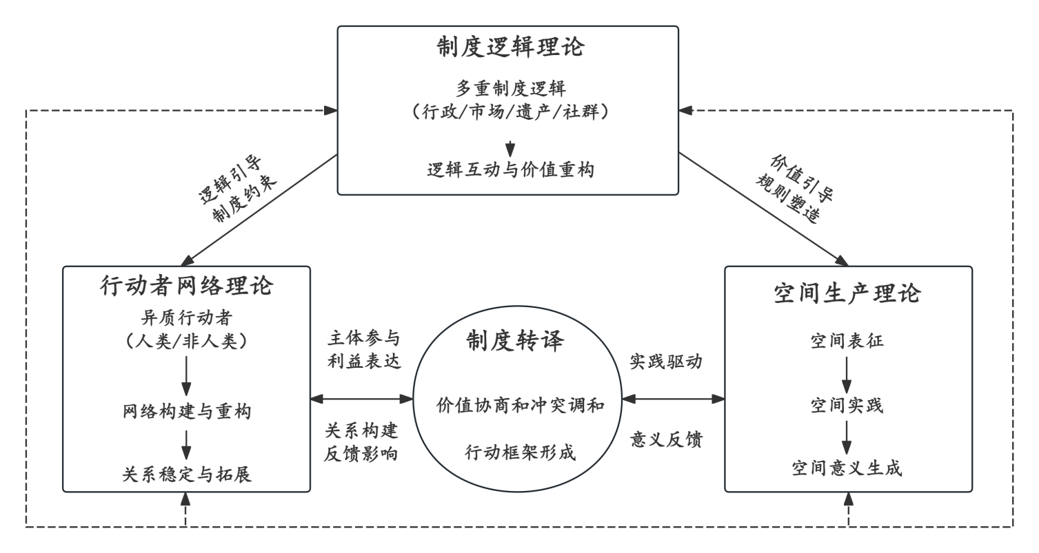
图1 基于制度逻辑与行动者网络理论的工业遗产空间转型分析框架
Fig. 1 Analytical Framework for Industrial Heritage Spatial Transformation Based on Institutional Logic and Actor-Network Theory

3 研究区域与数据来源

3.1 研究区概况
西影电影圈子（原西安电影制片厂，以下简称“西影”）位于西安市雁塔区西影路，总占地面积150亩，是中国西北地区成立最早、规模最大的影片生产基地（图2）。西影完整地保留从胶片洗印到数字制作的电影工业遗产链条，并承载着苏式建筑群、电影放映设备等60余年历史遗存[12]。随着电影产业数字化转型，传统封闭的单位制生产模式难以为继。在城市更新政策导向、文旅市场扩张、遗产文脉保护及周边社区诉求等多重制度逻辑的交互作用下，2016年西影启动老厂区改造，秉持“无伤痕开发”原则，构建涵盖影视创作、版权运营、研学旅游的电影产业园区。西影的空间发展呈现出由封闭生产空间向开放型文化体验园区的动态转型特征，整个演进过程既受到多重制度价值导向的约束，又有政府、运营主体、市场资本与地方社群等多方主体深度参与，是城市更新背景下工业遗产空间转型的典型案例。因此，将西影作为研究案例地，基于制度逻辑和行动者网络理论深入分析其空间转型的过程与机制具有一定的典型性与代表性。
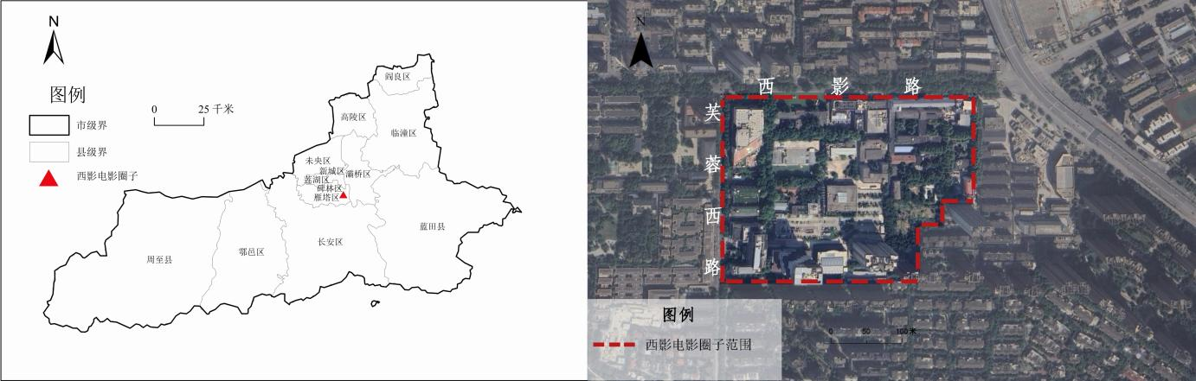
图2 西影电影圈子区位图
Fig. 2 Location of Xi'an Film Studio

3.2数据来源与研究方法
研究数据主要来源于2025年10月至12月开展的实地调研，具体数据获取与整理过程如下：（1）10月初对案例地进行预调研以初步识别关键行动者和空间特征，并据此设计半结构化访谈大纲；（2）11月开展深入的实地调研，采取差异化的访谈策略，其中针对西影老职工的访谈主要在西影家属院中进行，而针对商户、游客及管理人员的访谈则集中在西影园区内部，在调研过程中遵循质性研究的灵活性原则，根据受访反馈动态修正访谈问题，累计访谈39人（表1）。访谈内容主要围绕西影发展历程、空间转型感知、园区运营现状及未来发展方向等方面展开，所有访谈内容均进行录音后逐字转录与编码整理。（3）通过文献研究与公开信息搜集二手资料，包括《西影的名字叫西影》等相关文献、陕西省及地方相关政策文件、《人民日报》等权威媒体报道，以及西影在小红书、微信公众号等平台的新媒体内容，多渠道资料共同构成研究数据的补充素材。
表1.访谈对象与访谈重点
Tab.1 The interviewees and key points of interview contents
访谈对象 | 人数（人） | 访谈重点
西影老职工 | 10 | 生活质量、西影转型发展过程、西影发展感受
商户 | 10 | 经营业态、盈利情况、客流量变化
游客 | 15 | 游玩感受、重访及推介意愿、对西影的印象
西影博物馆讲解员 | 2 | 客流情况、游客对西影的文化认知度、游客反馈
西影园区管理员 | 1 | 日常管理内容、业态变迁、西影发展过程
西影文旅负责人 | 1 | 项目开发、投资运营情况、未来发展趋势

4 西影工业遗产空间再生产过程与阶段演化
工业遗产的空间转型并非单一物理维度的功能替换，而是多重制度逻辑交织作用下，异质行动者网络不断异议、转译、征召与稳定，进而推动空间实践重组与地方再生产的动态过程。西安电影制片厂自1958年建厂至今，经历了由国家计划指令下的传统电影生产基地，向城市更新与文旅融合背景下复合型文化消费空间的质变。根据主导制度逻辑的动态调整、行动者网络的不断重组以及空间形态的变化，可将西影工业遗产的空间转型演化划分为三个阶段：计划生产逻辑主导下的封闭工业生产空间阶段、行政和保护逻辑驱动下的制度转型与网络重组阶段、以及多重逻辑协同下的市场赋能和空间再生产阶段。

4.1 计划生产逻辑主导下的封闭工业生产空间（1958—2015年）
4.1.1 计划意识形态与单位制制度环境
1958年西影建厂至20世纪末，中国城市空间生产从属于国家计划经济体制和单位制社会组织结构[13]。在这一时期，国家计划生产逻辑为主导制度逻辑。电影作为兼具国家意识形态宣传与大众文化供给双重职能的特殊产品，其生产活动严格遵循中央计划指令。西影作为中国西北地区最重要的电影制片基地，其空间建设和内部治理完全服务于高效率的电影工业制造。在此制度逻辑下，厂区集工业生产区与职工生活区于一体，形成了高度封闭且自给自足的“单位社会空间”。
4.1.2 单一生产网络形态
这一阶段的行动者网络表现出高度的阶层化和封闭性特征。人类行动者主要由国家电影管理部门、厂级领导班子、专业电影创作团队以及广大的工业技术工人构成；非人类行动者则包括苏式风格的行政办公楼、洗印车间、摄影棚、专用的洗印设备以及严格限定空间边界的厂区围墙。在网络构建中，国家管理部门作为关键行动者，通过行政命令和资源分配将各类行动者安排进入国家电影生产网络之中。非人类行动者被赋予纯粹的工业生产工具属性，其功能被固定在电影制造的特定环节。由于缺少市场机制与公众参与，网络内部的关系依赖于高度稳定的单位身份和行政服从，异质性行动者被排斥在网络之外。
4.1.3 工业生产功能的固化与场所空间的封闭
在单一生产网络的自我强化下，西影的物理空间和社会空间均表现出极强的封闭性。高耸的厂区围墙构成了内部生产秩序和外部城市公共生活之间的清晰边界；功能布局上，空间围绕固定的工业流程展开，缺乏任何形式的商业消费和公众休闲功能。随着21世纪初中国电影体制改革的深化和数字化技术的全面普及，传统的胶片电影生产体系迅速衰落，胶片洗印车间等非人类行动者逐渐丧失其原有的生产价值，沦为闲置资产。然而，受制于单位制遗留的资产产权纠纷、人员冗余压力及体制机制壁垒，西影陷入了长达十余年的低效利用和空间衰退。这一时期工业生产空间的封闭、僵化，为后续制度环境驱动的空间再生产埋下转型突破口。
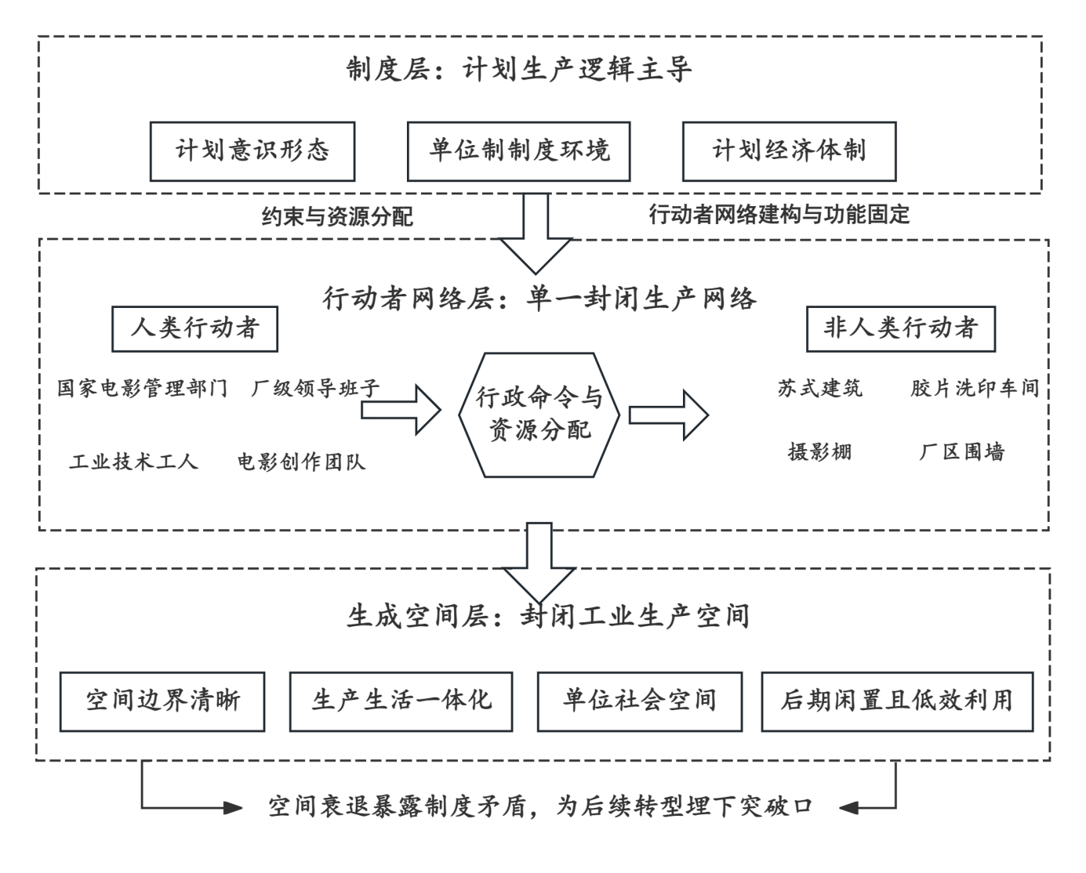
图3 计划生产逻辑主导下的封闭工业生产空间

4.2 行政与保护逻辑驱动下的制度转型与网络重组（2016—2018年）
4.2.1 制度环境转向
进入存量城市更新时代，2016年，陕西省委全面深化改革领导小组审议通过《西影集团进一步深化改革振兴发展方案》，标志着西影正式进入空间更新阶段。在这一阶段，原本单一的计划逻辑被政府行政逻辑与遗产保护逻辑所取代，二者交织博弈，共同构成空间重组的全新制度环境。
政府行政逻辑的核心在于盘活存量资产、提升城市文化品位，要求西影空间由封闭走向开放；遗产保护逻辑则源于工业遗产价值的重新发现，强调遵循“无伤痕开发”与“修旧如旧”原则，对具有历史价值的苏式建筑、工业设备等实施保护。两类制度逻辑在转型初期产生显著的张力：行政逻辑所驱动的空间置换需求和保护逻辑的限制开发强度形成了策略博弈[1-2]。
4.2.2 以拆除围墙、开放空间为强制通行点的行动者网络重组
在这一阶段，西影集团新一届管理层扮演关键行动者的角色，将“拆除厂区围墙、开放空间、打造“西影圈子·西影电影产业集聚区”设定为行动者网络重组的强制通行点（OPP）。在OPP的指引下，以关键行动者为主导，重新界定不同行动者的身份，完成转型场景下的功能重组征召。（1）征召，西影集团通过对异质行动者的重新界定，实现其在空间转型中的功能重组。具体而言，老职工被重新定义为工业记忆与文化价值的承载者，参与电影档案整理与口述历史生产，使工业遗产的文化意义在组织内部得以再生产；设计施工团队在遗产保护逻辑约束下遵循“修旧如旧”原则，承担遗产修复与空间更新任务；影视IP与建筑设施等非人类要素被嵌入空间设计过程，转化为空间叙事与体验媒介。该过程本质上是行动者身份与功能的重新分配过程，也是行动者网络得以建立的基础环节。（2）动员。关键行动者通过组织整合和叙事塑造，进一步增强各主体对转型目标的认同。西影集团新领导班子召开职工全体大会，明确“不卖一分地”的立场，通过收回五号楼商铺经营权、下发《机构调整与下属公司整合方案》，撤并8个正处级部门，清理“僵尸公司”等实际行动，提振职工信心；举办“弘扬天明精神 再创西影辉煌”主业发展座谈会，唤醒职工情感认同，动员其参与还原展品价值与背景、档案整理等工作。动员相关职能部门为西影转型开辟审批绿色通道，协调解决施工中的治霾、降雨等带来的外部影响；西影集团组建宣发团队，动员内部职工全员参与《大话西游》加长纪念版推广，跑遍 20 多个城市对接院线，最终实现 1.8 亿元票房，验证IP活化价值；邀请省内外影视专家、文旅运营人才开展培训交流，动员职工学习文旅运营、IP开发等新技能，提升转型适配能力。
4.2.3异议协商与空间的初步生产
在网络构建过程中，行动者围绕遗产保护、岗位稳定及功能定位等核心焦点产生分歧。但各类异议均被转化为可协商的空间议题，通过“修旧如旧”消解政府对遗产完整性的顾虑，借助技能培训与岗位保障稳固职工利益，并以巩固影视创作基础地位回应专业主体的疑虑，促成行动者间信任关系的维持。总体来看，该阶段征召、动员与异议协调的持续运作，使西影在初步改造过程中逐步构建起以关键行动者为主导、多元主体协同参与的基础行动者网络，这一阶段网络的建构与演化，始终受政府行政逻辑的主导与遗产保护逻辑的约束，两大逻辑共同推动老厂区由封闭生产空间向开放型文化集聚区转型，并为后续的空间再生产奠定基础[10-11]。
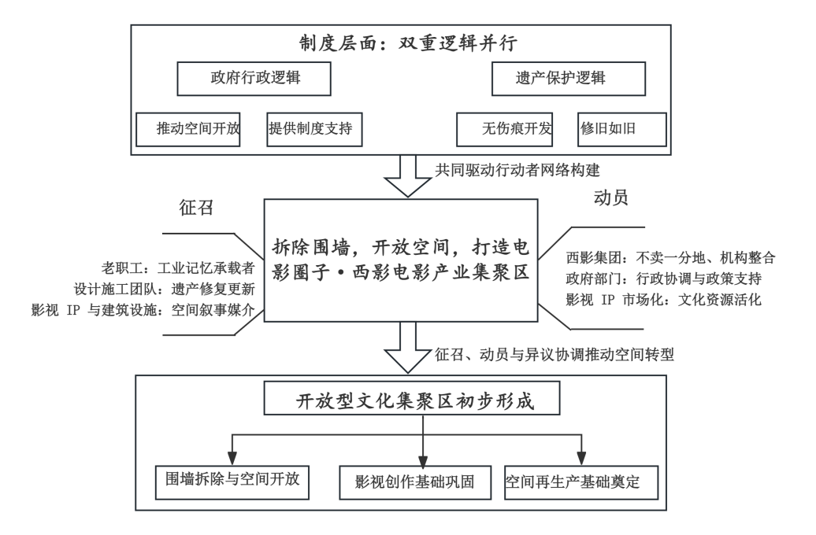
图4行政与保护逻辑驱动下的制度转型与网络重组

4.3 多重逻辑协同下的市场赋能与空间再生产（2019年至今）
4.3.1 市场资本与社会社群逻辑的全面嵌入
2019年8月，西影电影园区正式全面对外开放，标志着空间转型进入了以“全面运营、业态融合与地方再生产”为核心的阶段。随着物理空间的彻底开放，原本由行政逻辑与保护逻辑主导的的网络系统，迎来了市场资本逻辑与社会社群逻辑的嵌入，形成了多重制度逻辑互动的制度环境。在这一阶段，市场资本逻辑追求流量变现、资本高效循环，推动园区业态向多元化消费场景演进；社会社群逻辑则强调公众参与和体验感。消费者由被动的空间接受者转变为主动的空间意义建构者。不同逻辑的互动博弈，推动西影行动者网络的扩张和进一步重组[12,14]。
4.3.2 异质行动者网络的网络扩张与再转译
随着园区发展重心由建设导向转向运营与内容生产，西影行动者网络随之进入再转译过程。相较于初步改造阶段，该阶段的行动者互动更为频繁，网络运行方式也由单向任务合作转向多主体共同运作。围绕品牌运营、内容生产与体验塑造等新的空间议题，关键行动者通过持续调整主体角色与合作方式，推动将空间定位转向集影视创作、文化体验与休闲娱乐于一体的综合性文旅园区。（1）再征召。首先，政府行政逻辑为转型提供政策合法性与资源基础。西影依托“国家工业遗产”等政策身份，将工业文化资源转化为具备商业开发价值的政策资源，为市场资本逻辑的介入搭建通道。在此基础上，市场资本逻辑主导了商户、自媒体创作者的征召，他们以流量变现和经营收益为目标进入园区；而游客则在社会社群逻辑的引导下，受审美体验和社交需求驱动，主动参与到园区的传播链条中。园区内的红砖墙、星光大道等物质载体，成为游客自发打卡传播的场景，进一步放大了社会社群逻辑的影响力。在多重逻辑的共同作用下，《大话西游》等经典影视IP的角色不再仅是遗产保护逻辑下的文化符号，更成为市场资本逻辑下吸引客流、实现盈利的核心载体。IP通过与本地餐饮品牌合作开发主题产品、开放授权等方式，嵌入日常消费场景；同时，世界电影海报展、潮婚博览、电影党课等活动，强化其公共文化呈现功能。园区还借助社交媒体发起互动传播，开发影视主题团建产品，将老厂房、道具等空间转化为可体验的活动场景。这些媒体的持续报道，进一步扩大了实践的社会可见性，推动多元逻辑下的价值协同与行动者网络持续扩张。
（2）再动员。西安市政府与西影集团通过对园区主体、活动内容与传播渠道的统筹，将原本以阶段性活动为主的参与方式，转化为可重复、可延展的运营机制，实现了行政逻辑主导下的文化传播任务与市场逻辑下的持续引流的需求。具体而言，西影文旅团队以电影海报展、主题推介会及跨区域文旅合作为载体，对园区活动进行持续策划编排，使文化市场推广由单点事件演变为常态化内容供给。主流媒体与新媒体平台作为新加入的行动者，通过持续报道与互动传播，促进各方行动者对园区功能产生共同认知。随着内容策划、媒体传播与现场体验之间形成联动，园区内部逐步建立起以影视文化生产为核心的协作秩序。再征召引入的多元行动者在动员机制下完成角色分工，推动西影由项目驱动为主的空间更新，向以运营驱动为核心的发展模式过渡。
4.3.3 空间实践的多元化与西影的地方空间再生产
在扩张型行动者网络的持续驱动下，西影完成了由单纯的物理空间修缮向深层次地方空间再生产的飞跃。这一再生产过程表现在三个维度：（1）功能与物质空间的复合重组：传统的洗印车间、老道具库房被改造为西影电影博物馆、艺术影院及商业街区；原本隔绝的工业生产场所变成了24小时开放的城市公共文化客厅，实现生产、生活、消费空间的高度融合。（2）空间符号与表达的重构：苏式建筑群、老旧胶片机等工业符号，与现代的设计语言相碰撞，形成承载历史底蕴和潮流审美特质的新型空间符号，回应了城市居民对工业遗存原真性留存、沉浸式美学体验的双重需求。（3）地方意义与情感连接的重塑：对于西影老职工而言，西影不再是维系单位归属感的载体，而是沉淀为承载电影工业发展荣光的历史遗存；对于本地市民与外来游客，这片曾经对外封闭的厂区，已转化为可供大众休闲游憩的公共开放空间[4-7,12]。
然而，网络扩张也带来了新的异议，如部分中小商户面临客流淡旺季波动与租金压力、高密度商业化引发的过度商业化质疑等。西影运营团队通过实行动态租金政策等手段，维持着不同逻辑之间的动态平衡，使西影电影园区作为新型地方文化空间的稳定性得以持续巩固。
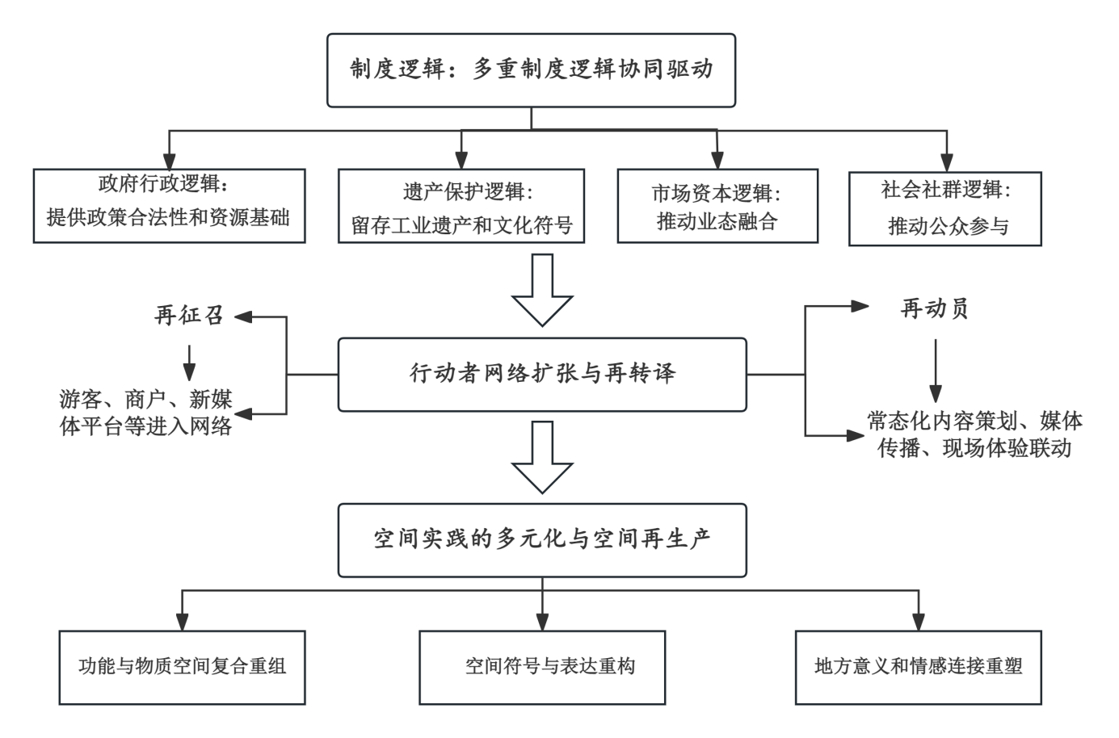
图5多重逻辑协同下的市场赋能与空间再生产

5 工业遗产空间再生产机制分析
西安电影制片厂的空间转型发生在城市更新与文旅融合的背景下，是多元行动者围绕工业遗产价值持续互动的结果。通过多重制度逻辑的动态调适、网络关系的重组，以及地方意义的再造，推动老厂区从封闭生产空间向开放文化体验空间发展，其转型机制可归纳为如下三方面（图7）。

5.1 多重制度逻辑协商与动态调适
制度转译是指多重制度逻辑通过行动者协商、规则调整和资源整合，转化为空间实践过程的机制。西影工业遗产空间再生产的起点，在于打破单一制度逻辑的主导，将政府行政逻辑、遗产保护逻辑、市场资本逻辑与社会社群逻辑进行转译和衔接，实现遗产空间价值的重构。在城市发展由增量扩张向存量提质的背景下，地方政府通过将西影列入“国家工业遗产”名录和城市更新重点项目，对遗产空间的转化进行制度赋权，有效降低了市场化开发中的制度风险。面对传统影视业务衰退和转型阵痛，西影集团作为关键行动者，主动迎合城市更新的战略目标。通过问题呈现和利益赋予等环节，西影将遗产保护的刚性约束、市场资本的增值冲动与社会大众的文化参与诉求，统一在同一强制通行点之下。多重制度逻辑在协商和碰撞中实现规则调适，推动遗产价值从单一的工业生产价值向包含文化价值、经济价值和社会价值的复合空间价值重构，为空间再生产提供持续的制度基础和发展动力[8-9]。

5.2 行动者网络关系重组和多主体协同机制
工业遗产空间再生产不仅是物质形态的更新，更是多元异质行动者网络解构、重组和协同演进的过程。西影通过构建紧密的行动者网络，实现资源要素的高效配置和利益关系的动态平衡。在转型过程中，关键行动者打破原先以国家单位制为主导的闭环网络，通过利益赋予将人类行动者和非人类行动者共同征召纳入再生产网络，实现人类行动者的社会关系和非人类行动者的物质资源在空间上的异质融合。空间再生产的持续推进依赖于网络内部利益博弈的有效化解和异议排除。在初步改造阶段，网络通过组织老职工参与厂史梳理和历史记忆收集，将其身份从被动的搬迁安置对象转化为文化记忆和遗产价值的讲述者，有效排除异议并化解社会身份疏离感；在运营发展阶段，通过拆除围墙，将封闭的大院资源转化为公共性的文化场域，平衡了商业资本收益与公众空间权益。多元主体在空间共享的共同目标下达成动态利益平衡，保障行动者网络的稳固运行和可持续演进[10-11]。

5.3 物质景观延续和地方意义重构机制
地方重构是指依托物质载体的景观重塑和情感连接再造，推动工业遗产空间从单一封闭的生产空间向具有文化认同和情感归属的场所转变的生成过程。苏式办公楼、红砖摄影棚及法桐大道等既是历史记忆的物质载体，也是遗产保护逻辑在物质层面的具象化表达。这些非人类行动者凭借其客观属性形成了强大的空间约束机制，迫使市场逻辑下的开发行为顺应既有建筑肌理进行微更新。在此基础上，老厂房、影视设备等工业遗存在市场逻辑的场景化打造下，与《大话西游》等经典影视IP互动，实现了工业遗产和现代文化消费场景的有效衔接，完成物质景观的价值再造。西影通过空间开放和文化IP活化，将曾经封闭的工业生产单位演变为公众可感知、可参与、可消费的情感场域。老职工在此寻得集体记忆和单位认同的延续，游客则在此获得深度的文化体验与社交认同。微观主体的深度参与及其受益程度，推动物质空间的更新与精神文化符号的相互作用，为西影工业遗产空间的持久活化注入动力[1-2,7,12,14]。
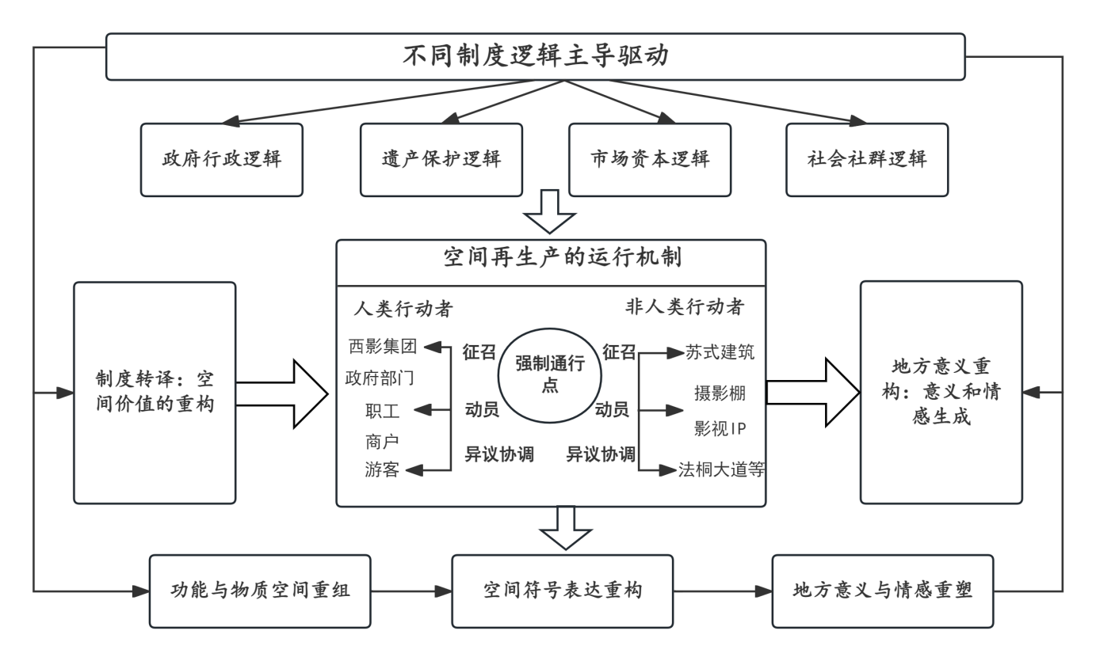
图6 制度逻辑与行动者网络视角下的西影空间再生产机制
Fig. 7 Spatial Transformation Mechanism of Xi’an Film Studio from the Perspective of Institutional Logic and Actor-Network Theory

6 结论与讨论

6.1 结论
随着我国城市发展进入存量提质阶段，工业遗产作为承载城市记忆与产业文化的重要载体，其活化利用成为城市更新的关键议题。然而，既有研究多聚焦于转型模式与空间结果，对多重逻辑制度约束下的多元主体如何通过微观互动推动空间转型的过程机制研究仍显不足。基于此，通过行动者网络理论与制度逻辑理论构建整合分析框架，综合运用半结构化访谈、非参与式观察等质性方法，对西安电影制片厂的空间转型过程进行深入剖析，以揭示多元行动者如何通过持续互动共同推动空间重构。主要研究结论如下：
（1）西影空间转型是在行政、遗产保护、市场和社会等多重制度逻辑交织作用下的行动者网络构建过程。政府部门与西影集团通过强制通行点的设置和利益整合主导更新方向，老职工、新入驻商户和游客等异质主体在征召和动员中持续协商博弈，共同推动了西影的空间功能优化与网络关系重塑。这一过程的关键在于，关键行动者通过 “问题呈现、权益赋予、征召动员” 的转译逻辑，将受不同逻辑驱动异质行动者纳入统一网络，同时以强制通行点的动态更替锚定转型方向，实现了从封闭生产厂区到开放型文旅园区的阶段跃升。
（2）西影的空间转型的推进，是各行动者基于自身的利益诉求与发展理念，通过主体性互动博弈在空间层面上的直观显现。在制度逻辑演化上呈现由政府行政、遗产保护双逻辑主导，逐步走向政府、遗产保护、市场资本、社会社群四重逻辑并存的态势，由此驱动西影空间转型的双重演进特征。一方面，主导模式从传统的影视生产主导过渡到关键行动者引领的改造模式、再发展为多主体协同合作的运营模式；另一方面，空间转型经历了从封闭厂区到对外开放再到融合提升的演进式发展，逐步形成了“工业遗产保护+影视资源活化+文旅融合”的特色转型路径。
（3）制度转译、网络重构与地方重构三个维度的协同作用，构成西影工业遗产空间再生产的核心机制。地方政府与西影集团通过制度赋权与设定强制通行点，将行政、保护、资本与社会等逻辑进行转译，为转型奠定制度基础；各行动者在征召、动员与异议协商过程中达成利益平衡，消解转型阻力并维系网络运行，实现多主体协同；工业遗产物质载体与影视文化IP结合，在空间微更新与场景重塑中生成地方感。这三个机制相互作用，推动西影由封闭的工业生产单位转型为开放共享的文化体验空间，为工业遗产活化与城市存量空间更新提供参考路径。

6.2讨论
在城市更新与工业遗产保护活化的战略背景下，探讨工业遗产空间的再生产过程，贡献主要体现在以下两个方面：第一，把制度逻辑理论与行动者网络理论进行结合运用，搭建起结构—过程双维度的工业遗产空间转型分析框架。既有研究大多只侧重宏观制度背景阐释或是单纯聚焦微观主体互动过程。而本研究融合双理论视角，厘清了制度层面如何为遗产转型设定价值导向与发展规则，也阐释了多元行动者通过彼此协作、协商博弈，把宏观制度诉求落实到具体空间改造与运营实践当中。两种理论的结合，既弥补了行动者网络理论难以解释宏观驱动根源的不足，也让制度逻辑理论能够落地到微观空间更新场景中，为剖析工业遗产这类复杂空间的阶段性演变，提供更为完整的分析思路。第二，进一步阐释非人类要素在多重制度环境下的主动作用。研究表明，在西影工业遗产转型过程中，苏式办公楼、老旧摄影棚、经典影视 IP 等实体与文化资源，并非只是等待改造和保护的静态对象。这些遗存本身自带历史风貌与场所特质，天然承载着遗产保护的价值取向，能够自然约束过度商业化、规模化开发的冲动，对受市场开发诉求主导的人为改造行为形成内在牵制。这一研究结论跳出了以往仅关注人的主观决策的单一视角，印证建筑遗存、文化符号等非人类要素，在协调多方发展诉求、凝聚各方共识过程中的重要作用，也为后续工业遗产保护与活化利用相关研究，提供了新的思考角度。
然而，工业遗产空间的转型与重构是一个涉及多重制度交叠、多元主体博弈与复杂网络转换的动态过程，因此本研究仍然存在一定的不足：（1）仅采用单案例进行纵向分析使得研究结论的普适性有待进一步检验。未来可选取同一城市不同类型的旧工业区或不同城市同类型工业遗产更新项目开展多案例比较研究，以验证并拓展本文结论的适用边界。（2）受限于研究资料与方法，未能运用园区客流量、业态营收、空间使用效率等数据定量刻画工业遗产空间转型的演化规律与动力机制，使研究结论存在一定局限性，未来可结合大数据技术与问卷调查数据，对行动者网络结构、空间使用绩效等进行量化测度，深化工业遗产转型机制的研究。
参考文献：
[1] 刘雪娇,郭嘉盛.城市更新语境下基于价值导向的工业遗产再利用探索[J].城市发展研究,2022,29(5):80-85.
[2] 张环宙,高静,黄克己,等.文化遗产保护传承机制研究：基于空间-行为互动的理论视角[J].地理研究,2025,44(10):2769-2786.
[3] 张艳,柴彦威.北京现代工业遗产的保护与文化内涵挖掘——基于城市单位大院的思考[J].城市发展研究,2013,20(2):23-28.
[4] 逯百慧,边兰春,王康.关系重构与空间变迁——一个工业遗产更新转型案例[J].工业建筑,2023,53(12):1-10.
[5] 宋永永,张桐雨,马蓓蓓,等.空间生产视角下城市旧工业区的更新机制与路径——基于“权力—资本—社会”框架的分析[J].地理与地理信息科学,2025,41(2):78-87.
[6] 孙露,于涛.空间生产视角下旧城工业遗产更新机制研究——以南京国创园为例[J].现代城市研究,2024(9):17-24.
[7] 宋润森,陈烨,苏晨,等.空间生产视角下的城市工业遗产向文创空间转型研究——以济南市工业—文创空间为例[J].城市建筑,2024,21(23):55-58.
[8] 周雪光,艾云.多重逻辑下的制度变迁：一个分析框架[J].中国社会科学,2010(4):132-150.
[9] 阮海波,梁咏琪.多重制度逻辑下社区违建治理的困境及路径研究——基于四川省Y市H社区的田野调查[J].城市问题,2026(2):77-89.
[10] 操小晋,朱天可,邓元媛,等.老旧单位社区更新的治理机制重构——基于行动者网络理论视角[J].现代城市研究,2022(6):113-119.
[11] 王建英,孙琦,邹利林.基于行动者网络理论的海岛乡村空间演化路径——以福建平潭国际旅游岛北港村为例[J].地理科学,2025,45(5):1039-1049.
[12] 席岳婷,马文博,张配.文旅融合视域下工业遗产旅游推动城市更新的作用研究[J].经济研究参考,2025(1):130-144.
[13] 刘天宝,柴彦威.中国城市单位制研究进展[J].地域研究与开发,2013,32(5):13-21.
[14] 王华,郑艳芬.遗产地农村社区参与旅游发展的制度嵌入性——丹霞山瑶塘村与断石村比较研究[J].地理研究,2016,35(6):1164-1176.

